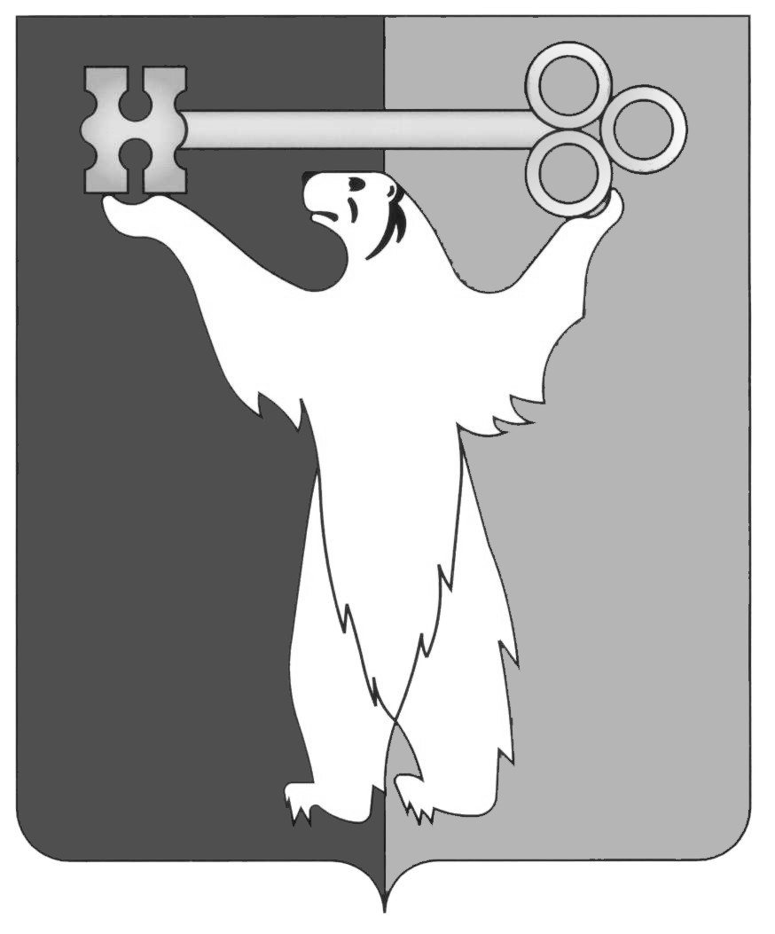

РОССИЙСКАЯ ФЕДЕРАЦИЯ
КРАСНОЯРСКИЙ КРАЙ

НОРИЛЬСКИЙ ГОРОДСКОЙ СОВЕТ ДЕПУТАТОВ

Р Е Ш Е Н И Е

« 24 » ноября 2015 года | № 27/4-617

О назначении помощников депутатов Городского Совета

На основании Устава муниципального образования город Норильск, Положения «О помощниках депутата Норильского городского Совета депутатов», утвержденного решением Городского Совета от 25.09.2012 № 5/4-99, Городской Совет

РЕШИЛ:

1. Назначить Потеряхина Владимира Викторовича помощником депутата Городского Совета Масловой И.В.
2. Назначить Зарубецкого Алексея Евгеньевича помощником депутата Городского Совета Шабурина В.В.
3. Решение вступает в силу со дня принятия.

Глава города Норильска О.Г. Курилов

